Curricularização da Extensão 2026.1 - SI - Projeto Secretaria de Educação

Quiz:
Nível Fácil — 10 perguntas

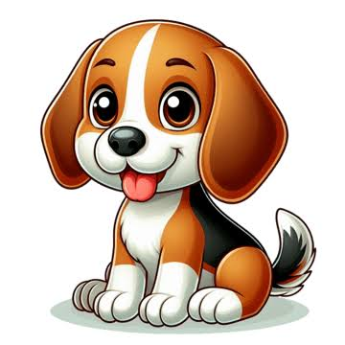
Pergunta 1: Que animal aparece na imagem?
A) Gato
B) Cachorro
C) Peixe
D) Leão
Resposta Correta: B - Cachorro

Pergunta 2: Qual cor aparece na imagem?
A) Azul
B) Amarela
C) Vermelha
D) Verde
Resposta Correta: C - Vermelha
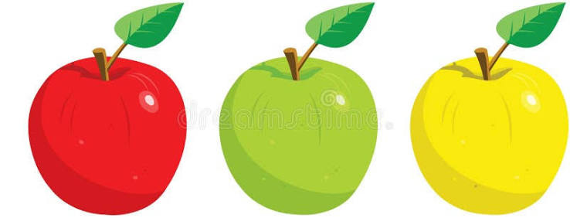
Pergunta 3: Quantas maçãs aparecem na imagem?
A) 2
B) 3
C) 4
D) 5
Resposta Correta: B - 3

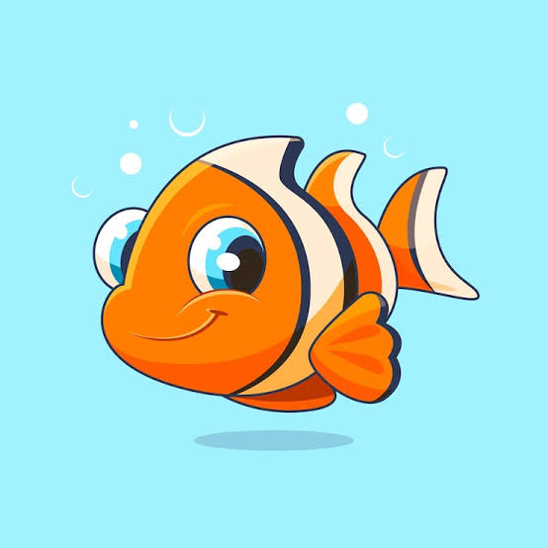
Pergunta 4: Qual animal vive na água?
A) Leão
B) Cachorro
C) Peixe
D) Gato
Resposta Correta: C - Peixe
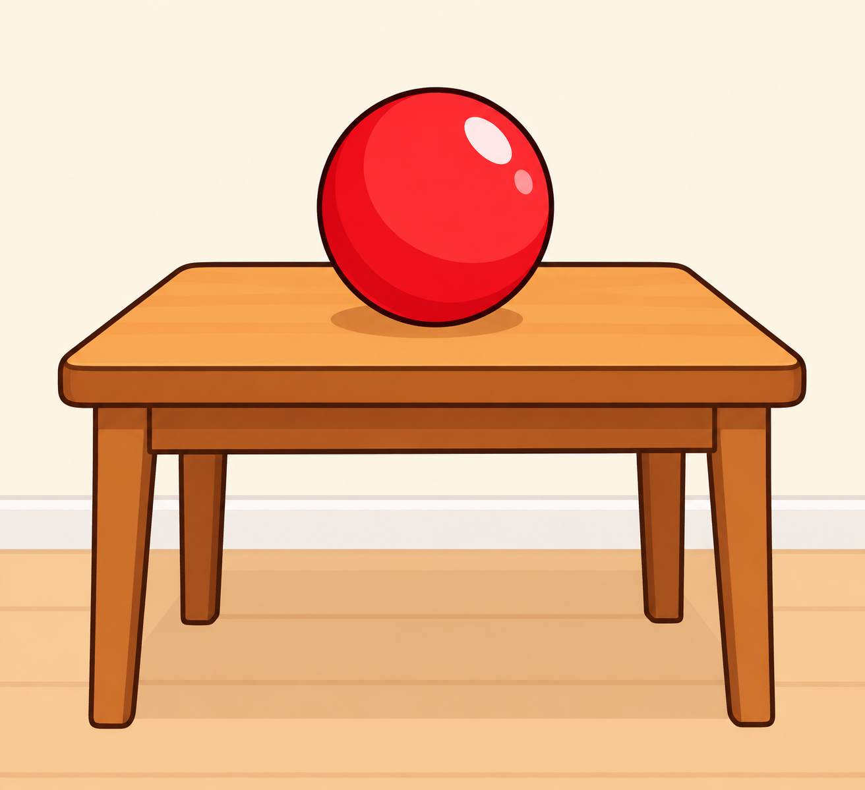
Pergunta 5: Qual objeto aparece em cima da mesa?
A) Bola
B) Cadeira
C) Sapato
D) Carro
Resposta Correta: A - Bola
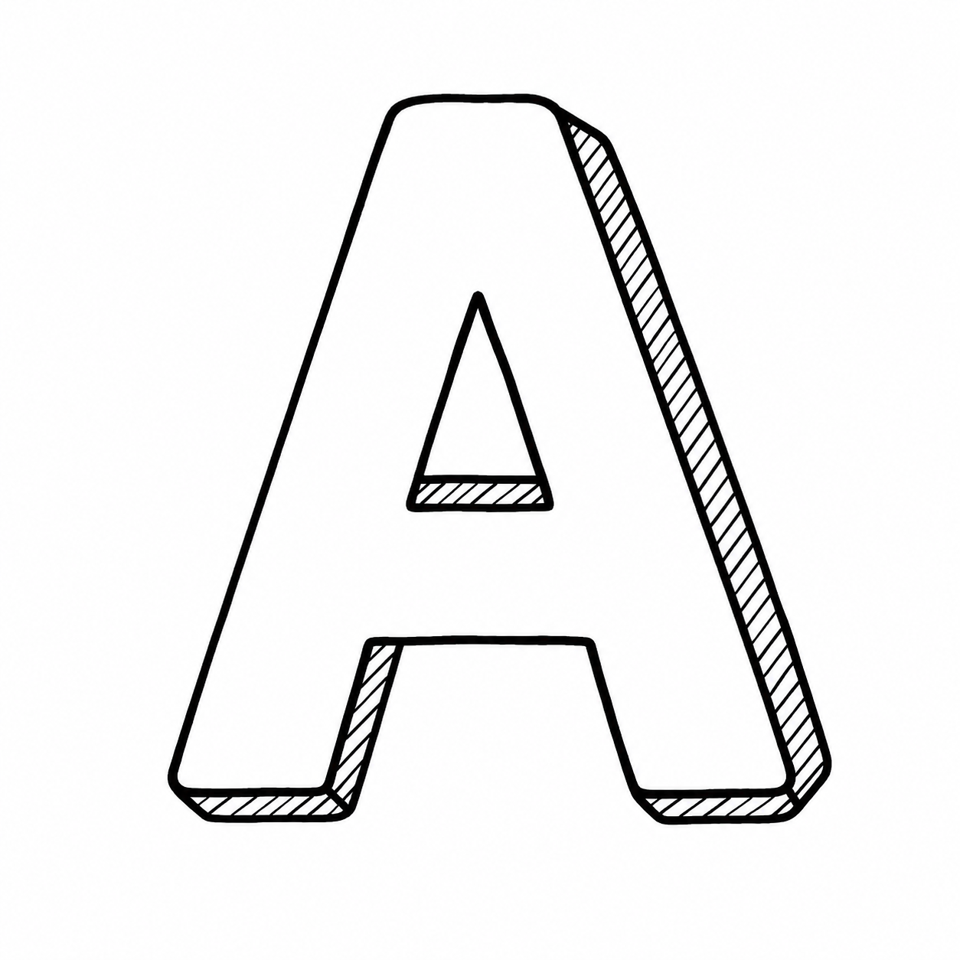
Pergunta 6: Que letra aparece na imagem?
A) B
B) A
C) C
D) D
Resposta Correta: B - A
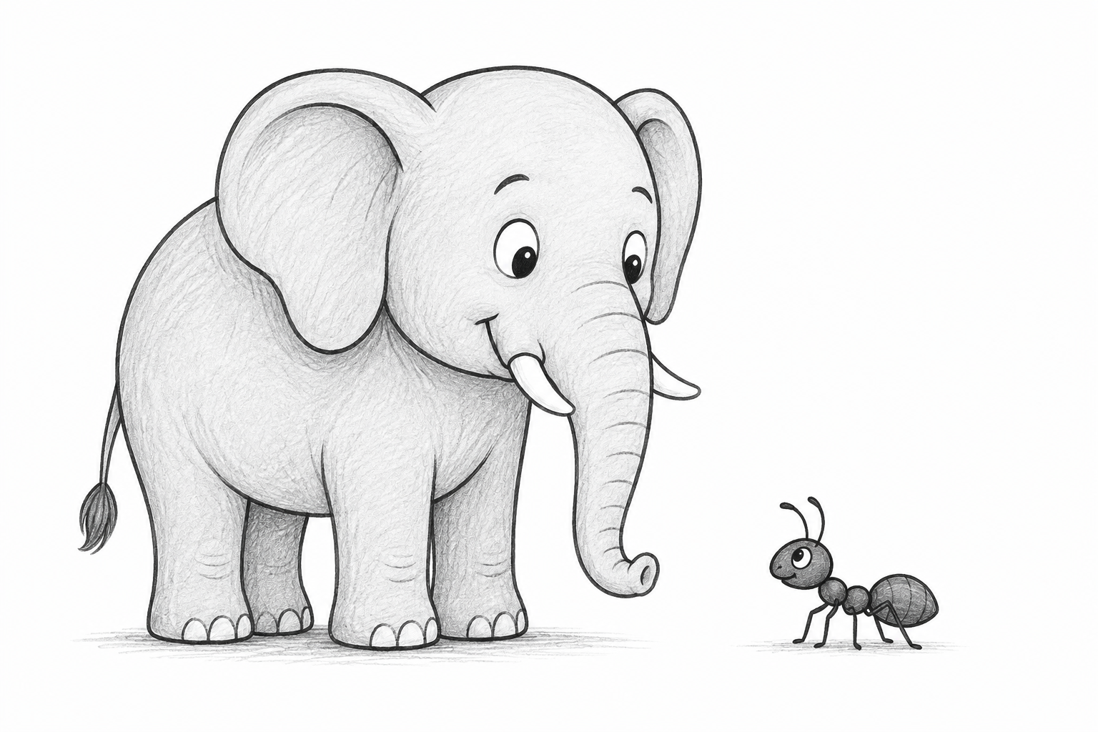
Pergunta 7: Qual animal é maior na imagem?
A) Formiga
B) Elefante
C) Os dois são iguais
D) Nenhum
Resposta Correta: B - Elefante
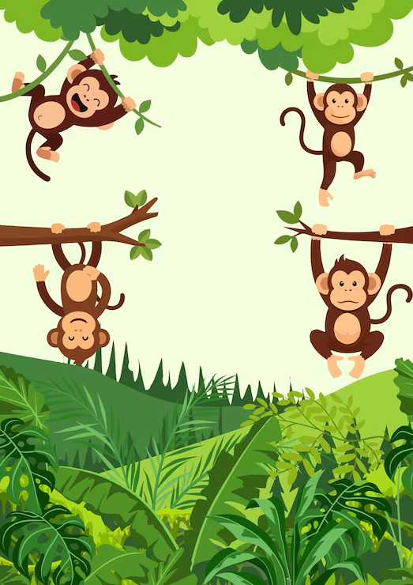
Pergunta 8: Qual animal aparece na imagem da floresta?
A) Macaco
B) Peixe
C) Tubarão
D) Pinguim
Resposta Correta: A - Macaco
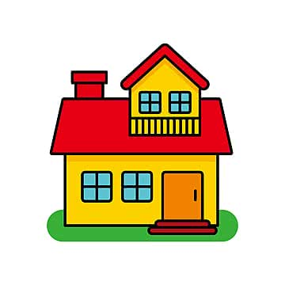
Pergunta 9: Qual palavra combina com a imagem?
A) BOLA
B) CASA
C) GATO
D) SOL
Resposta Correta: B - CASA
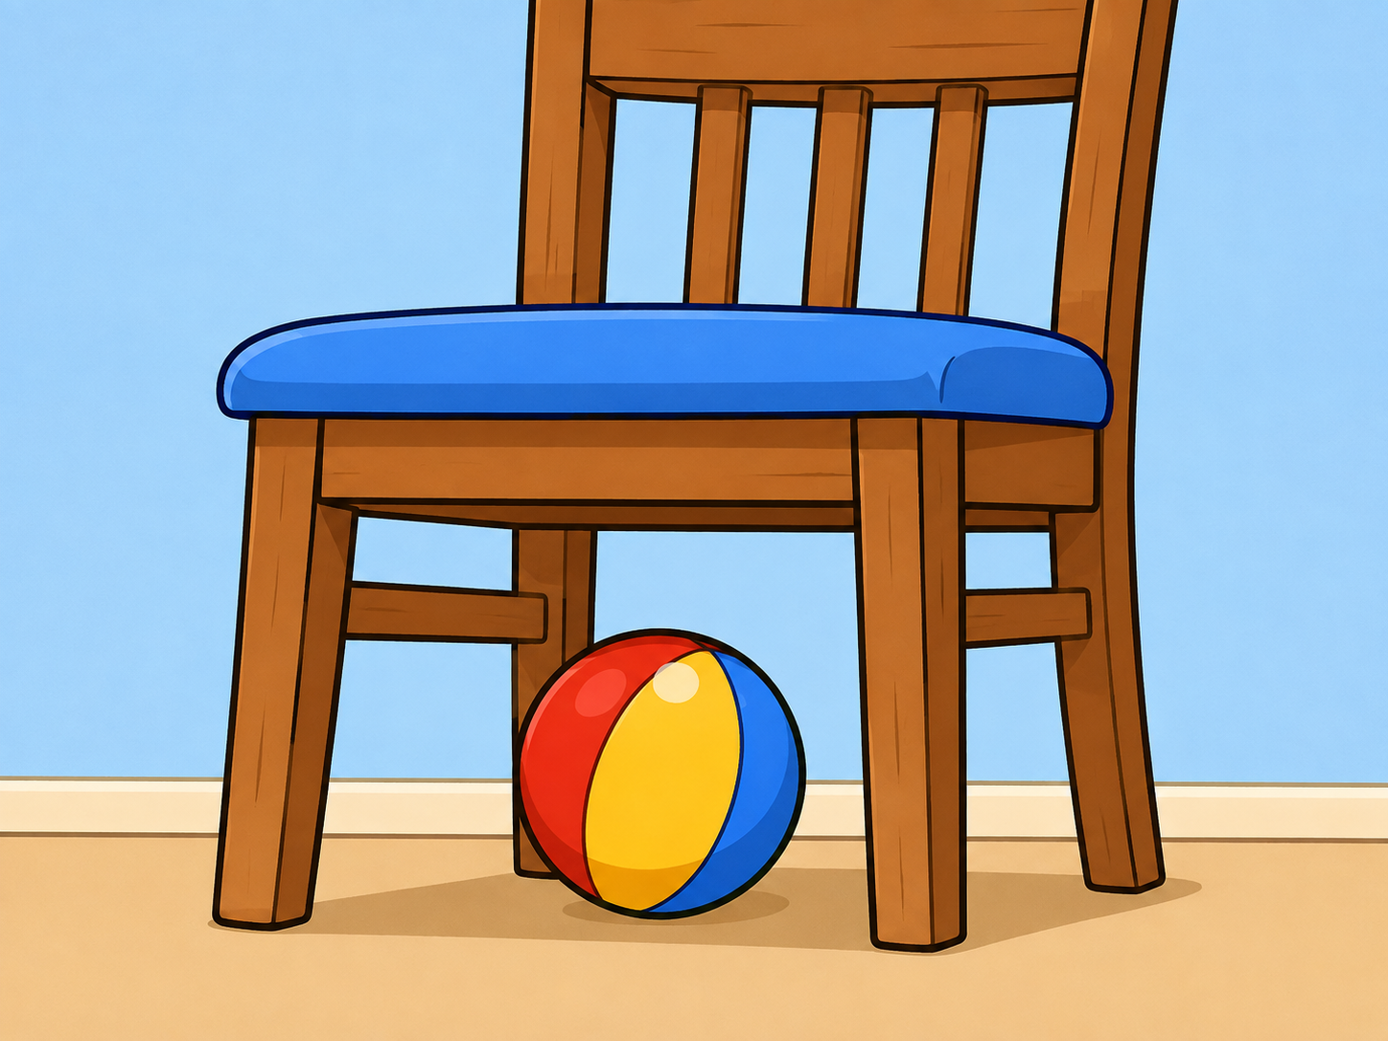
Pergunta 10: O que está embaixo da cadeira?
A) Uma bola
B) Um pássaro
C) Um carro
D) Uma flor
Resposta Correta: A - Uma bola

🟡 Nível Médio — 5 perguntas
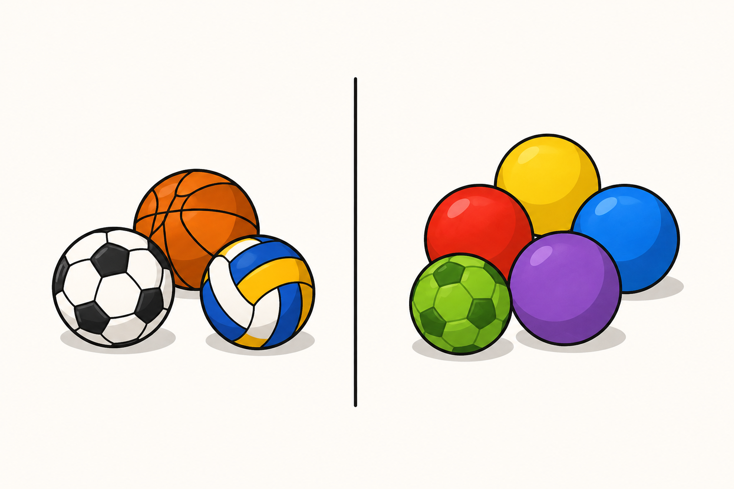
Pergunta 11: Qual grupo tem mais objetos?
A) O grupo com 3 bolas
B) O grupo com 5 bolas
C) Os dois grupos têm a mesma quantidade
D) Nenhum grupo tem bolas
Resposta Correta: B - O grupo com 5 bolas
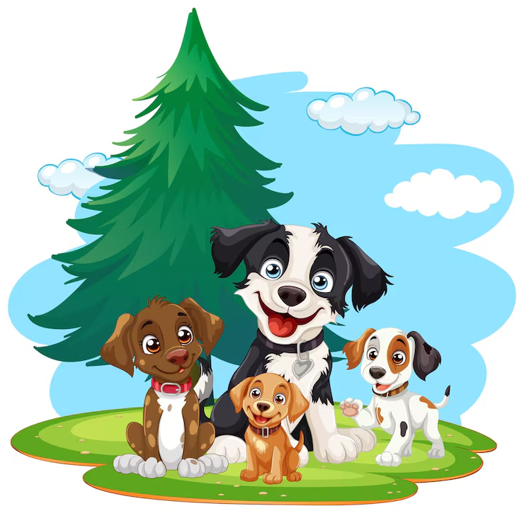
Pergunta 12: Quantos animais aparecem na imagem?
A) 2
B) 3
C) 4
D) 5
Resposta Correta: C - 4
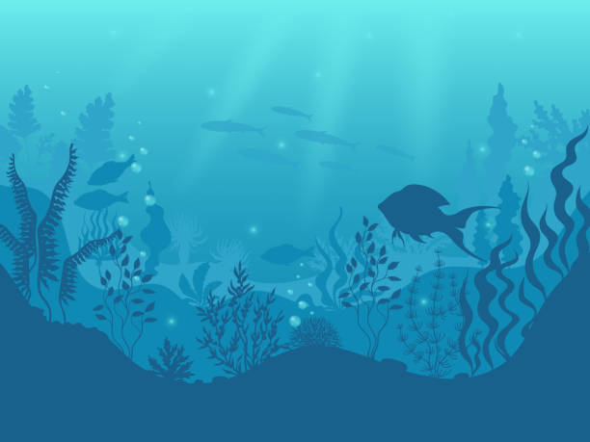
Pergunta 13: Qual animal deve morar no lugar mostrado?
A) Leão
B) Peixe
C) Macaco
D) Galinha
Resposta Correta: B - Peixe
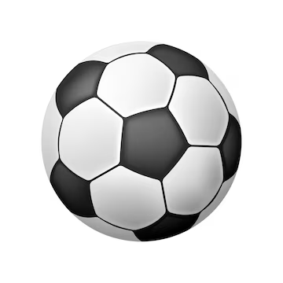
Pergunta 14: Qual palavra começa com a mesma letra da imagem?
A) Bolo
B) Gato
C) Sol
D) Casa
Resposta Correta: A - Bolo
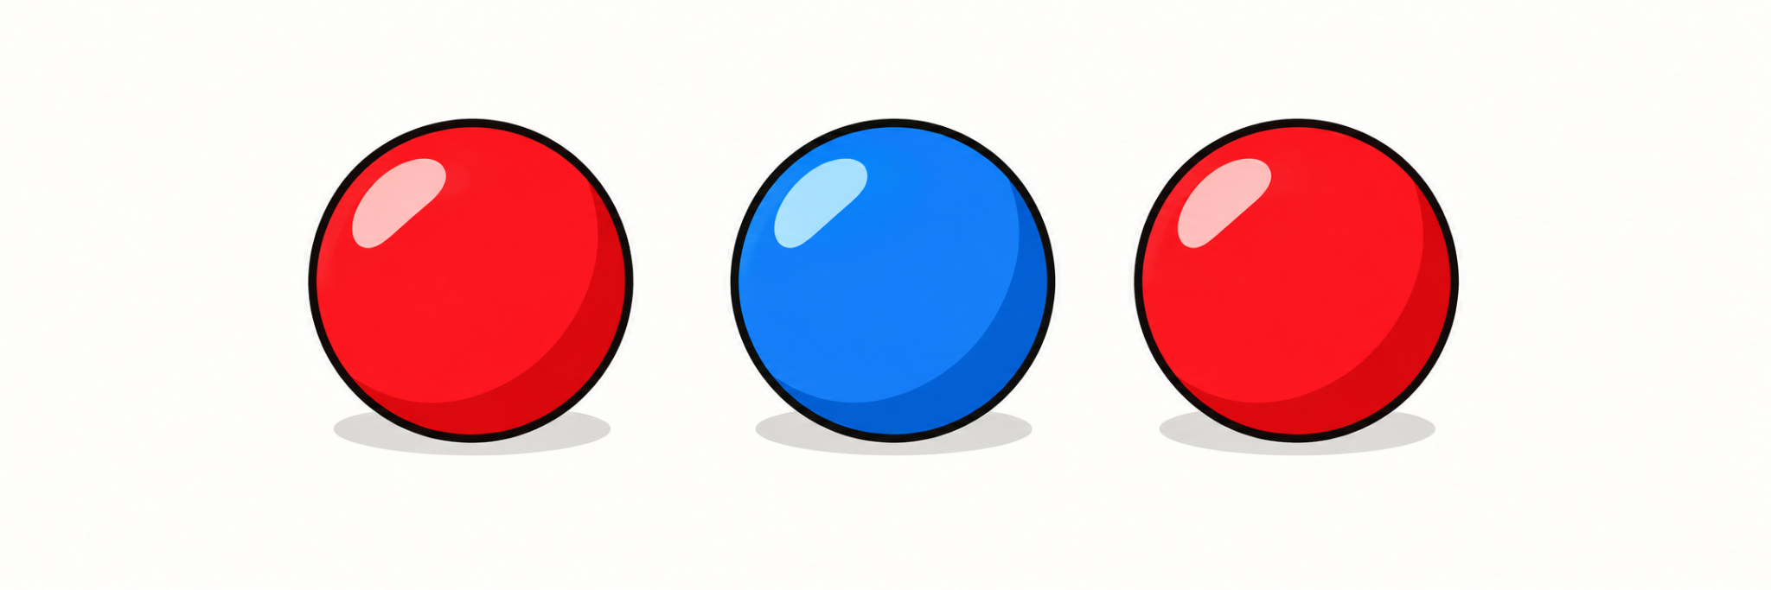
Pergunta 15: Observe a sequência de imagens e escolha a próxima.
A) Bola verde
B) Bola azul
C) Bola amarela
D) Bola preta
Resposta Correta: B - Bola azul

🔴 Nível Difícil — 5 perguntas

Pergunta 16: Qual imagem está diferente das outras?
A) Primeiro círculo
B) Segundo círculo
C) Quadrado
D) Terceiro círculo
Resposta Correta: C - Quadrado
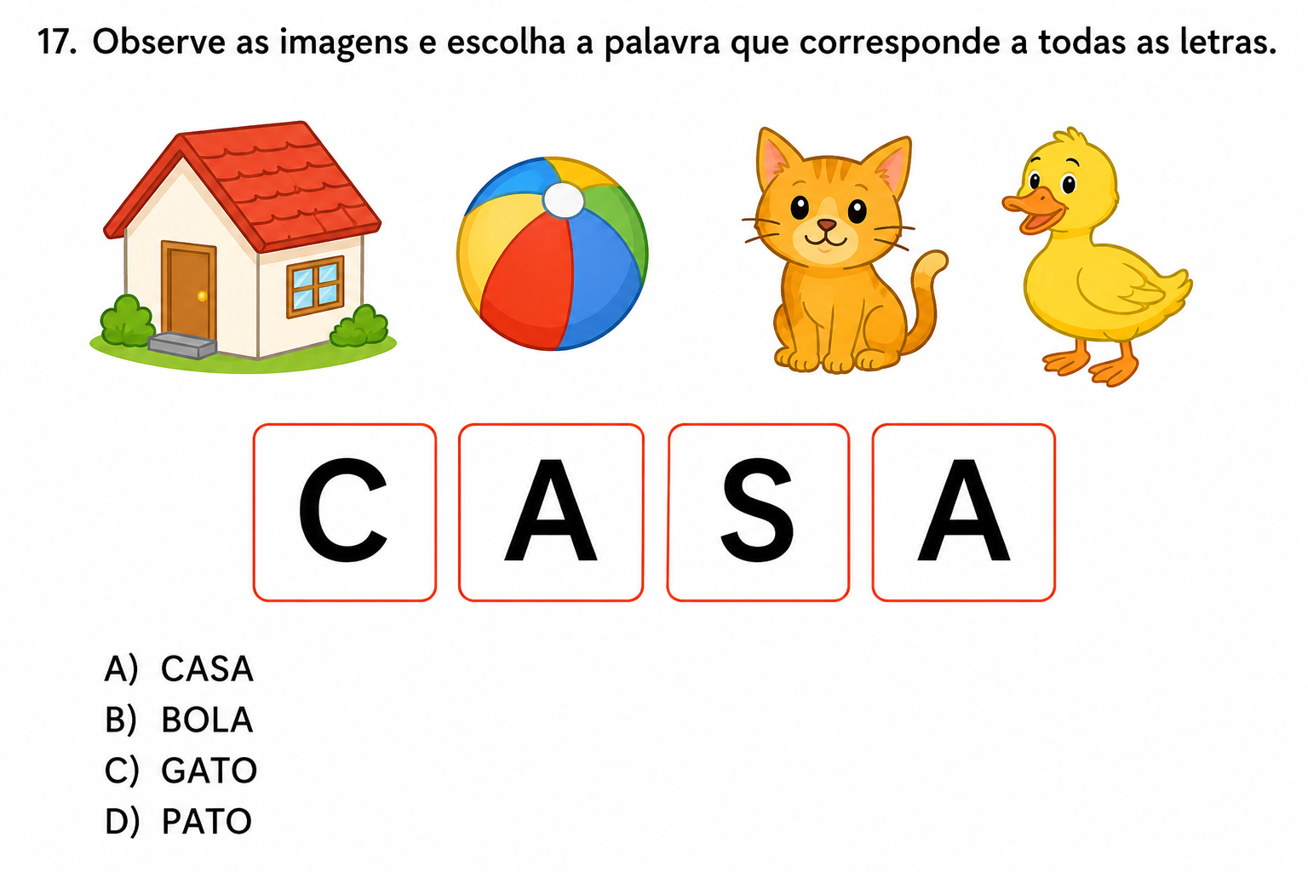
Pergunta 17: Observe as imagens e escolha a palavra que corresponde a todas as letras.
A) CASA
B) BOLA
C) GATO
D) PATO
Resposta Correta: A - CASA

Pergunta 18: Observe a sequência de figuras e escolha a próxima imagem.
A) Círculo
B) Triângulo
C) Estrela
D) Coração
Resposta Correta: A - Círculo
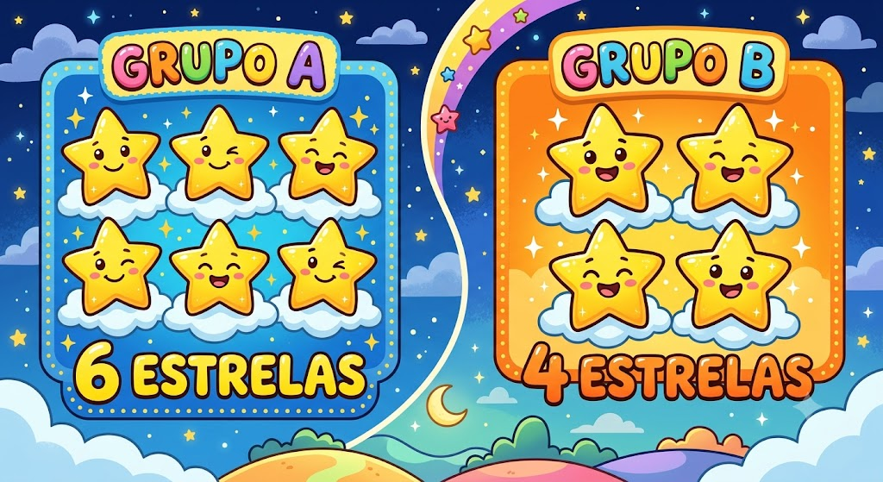
Pergunta 19: Qual imagem mostra uma quantidade maior?
A) Grupo A
B) Grupo B
C) Os dois têm a mesma quantidade
D) Nenhum
Resposta Correta: A - Grupo A
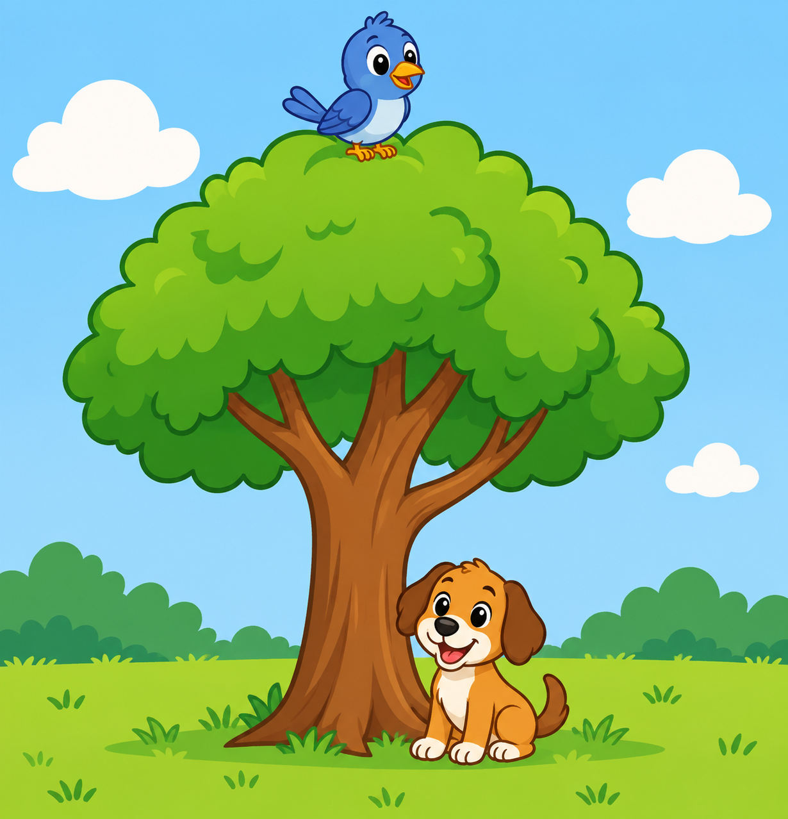
Pergunta 20: Qual figura está na posição correta?
A) O cachorro está em cima da árvore
B) O pássaro está em cima da árvore
C) O pássaro está embaixo da árvore
D) O cachorro está dentro da árvore
Resposta Correta: B - O pássaro está em cima da árvore

